Міністерство освіти і науки України

Національний університет «Львівська політехніка»

Кафедра «Електронних обчислювальних машин»



Звіт

з лабораторної роботи № 9

з дисципліни: «Кросплатформенні засоби програмування»

на тему: «Основи об’єктно-орієнтованого

програмування у Python»

|  |
| --- |
| **Виконав:** |
| студент групи КІ-306 |
| Ширий Б. І. |
| **Прийняв:** |
| доцент кафедри ЕОМ |
| Іванов Ю. С. |

Львів – 2022

# Методичні відомості роботи

## Мета

Оволодіти навиками реалізації парадигм об’єктно-орієнтованого програмування використовуючи засоби мови Python.

## Завдання

### №1

Написати та налагодити програму на мові Python згідно варіанту, де в мене базовий клас – це **«Шлюпка на веслах»**, а похідний – це **«Моторний човен»**. Програма має задовольняти наступним вимогам:

* класи програми мають розміщуватися в окремих модулях в одному пакеті;
* точка входу в програму (main) має бути в окремому модулі
* мають бути реалізовані базовий і похідний класи предметної області згідно варіанту;
* програма має містити коментарі

### №2

Для розробленої програми згенерувати документацію

### №3

Завантажити код на GitHub згідно методичних вказівок по роботі з GitHub.

### №4

Скласти звіт про виконану роботу з приведенням тексту програми, результату її виконання та фрагменту згенерованої документації та завантажити його у ВНС.

### №5

Дати відповідь на контрольні запитання.

# Виконання лабораторної роботи

## Вихідний код

Написав програму та навів її модулі на рисунках 2.1, 2.2 та 2.3.

*Лістинг 2.1. Клас «Шлюпка на веслах».*

|  |
| --- |
| # Модуль boat.py - базовий клас "Шлюпка на веслах"  class Rowboat:      def __init__(self, length, color):          self.length = length          self.color = color      def row(self):          print(f"Рухаємося на веслах шлюпкою довжиною {self.length} метрів, кольору {self.color}.")      def anchor(self):          print("Закидаємо якір.") |

*Лістинг 2.2. Клас «Моторний човен».*

|  |
| --- |
| # Модуль motorboat.py - похідний клас "Моторний човен"  from boat import Rowboat  class Motorboat(Rowboat):      def __init__(self, length, color, engine_type):          super().__init__(length, color)          self.engine_type = engine_type      def start_engine(self):          print(f"Запускаємо мотор {self.engine_type}.")      def move_fast(self):          print("Рухаємося з використанням мотора з великою швидкістю.") |

*Лістинг 2.3. Точка входу в програму.*

|  |
| --- |
| # Модуль точки входу в систему  from boat import Rowboat  from motorboat import Motorboat  def main():      # Ствоюємо "Шлюпку на веслах"      rowboat = Rowboat(4, "синій")      rowboat.row()      rowboat.anchor()      # Створюємо "Моторний човен"      motorboat = Motorboat(6, "червоний", "дизельний")      motorboat.row()      motorboat.start_engine()      motorboat.move_fast()  if __name__ == "__main__":      main() |

## Результати виконання

Вивід програми при запуску наведений на рисунку 2.1.

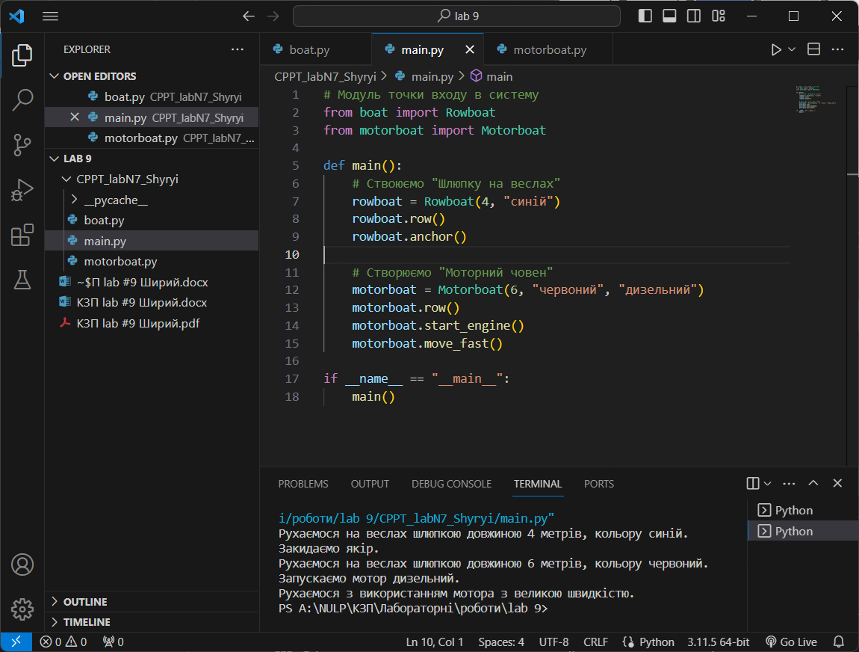

*Рисунок 2.1. Вивід програми.*

## Відповіді на контрольні питання

### Що таке модулі?

Модулі в Python - це файли, які містять функції, класи та змінні, які можна використовувати в інших програмах.

### Як імпортувати модуль?

Щоб імпортувати модуль, використовуйте ключове слово import, приклад наведено у лістингу 2.4.

*Лістинг 2.4.*

|  |
| --- |
| **import** module_name |

### Як оголосити клас?

Для оголошення класу використовується ключове слово class, приклад наведено у лістингу 2.5.

*Лістинг 2.5.*

|  |
| --- |
| **class** MyClass:  *# Тіло класу* |

### Що може міститися у класі?

У класі можуть міститися атрибути (змінні), методи (функції), конструктори та інші класи.

### Як називається конструктор класу?

Конструктор класу називається __init__.

### Як здійснити спадкування?

Для здійснення спадкування в Python використовується наступний синтаксис, приклад наведено у лістингу 2.6.

*Лістинг 2.6.*

|  |
| --- |
| **class** ChildClass(ParentClass):  *# Тіло похідного класу* |

### Які види спадкування існують?

В Python існують одиночне спадкування (один клас успадковує від іншого) і багатошарове спадкування (клас успадковує від кількох інших класів).

### Які небезпеки є при множинному спадкуванні, як їх уникнути?

Небезпеки при множинному спадкуванні включають конфлікти імен, надмірну складність, і можливу непередбачувану поведінку. Їх можна уникнути, використовуючи належне управління класами і методами.

### Що таке класи-домішки?

Класи-домішки (mixin classes) - це спеціальні класи, які містять методи, які можна використовувати для розширення функціональності інших класів.

### Яка роль функції super() при спадкуванні?

Функція super() використовується при спадкуванні для виклику методів батьківського класу в похідному класі.

## Висновок

Виконано лабораторну роботу з програмування на мові Python. Створено базовий клас "Шлюпка на веслах" і похідний клас "Моторний човен". Реалізовано програму, де класи розміщені в окремих модулях в одному пакеті, точка входу розміщена в окремому модулі, і програма містить коментарі для пояснення структури і функціональності коду.